АОУ ВО ДПО «ВИРО»

Центр непрерывного повышения профессионального мастерства педагогических работников в г. Вологде

«ОДОБРЕНО»

на заседании экспертной рабочей

группы по предмету «Математика»

при РУМО по общему образованию

Протокол № 4 от 23.06.2025 г.

Методические рекомендации

по работе с онлайн-тренажером

«Готовимся к ЕГЭ по математике (базовый уровень)»

(для учителей образовательных организаций, реализующих
основную образовательную программу среднего общего образования)

Автор-составитель:
Ганичева Елена Михайловна, методист сектора естественно-научного и технологического образования ЦНППМ в г. Вологде АОУ ВО ДПО ВИРО

2025 г.
Содержание:

- Аннотация 3
- Анализ содержания КИМ ЕГЭ по математике базового уровня 5
- Содержание и структура онлайн-тренажера 8
- Рекомендации по работе с онлайн-тренажером – 1 блок. 9
- Рекомендации по работе с онлайн-тренажером – 2 блок. 12
- Рекомендации по работе с онлайн-тренажером – 3 блок. 13
- Рекомендации по работе с онлайн-тренажером – 4 блок. 14

Аннотация
По итогам всестороннего содержательного анализа результатов итоговой аттестации обучающихся в 2024 г. в Вологодской области были определены «проблемные зоны» в освоении обучающимися содержания учебного предмета «Математика» (базовый уровень), и, как следствие, наличие обучающихся, не преодолевших минимальный пороговый балл и имеющих баллы от минимального до 60 баллов, то есть с низкими образовательными результатами.
«Проблемные зоны» ЕГЭ по математике среди учащихся, не преодолевших минимальный пороговый балл:
- неумение понять суть вопроса, содержание задания, приводящее к построению неверного хода решения;
- недостаточно развитые умения смыслового чтения, не позволяющие построить адекватную математическую модель по условию задания;
- неспособность грамотно сформулировать решение в письменном виде, небрежное оформление письменного решения задачи;
- недостаточные геометрические знания, слабая графическая культура;
- неумение проводить анализ условия задания при решении практических и ситуационных задач, неумение применять известный алгоритм в нестандартной ситуации;
- недостаточно развитые аналитические навыки;
- незнание фактического математического материала (понятий, определений, утверждений) и/или неумение его применить в конкретной задачной ситуации;
- неспособность осуществить самоконтроль при решении задания, что зачастую приводит к неверным решениям, нелепым ответам;
- недостаточная вычислительная культура, негативно отражающаяся на преобразовании выражений, решении уравнений и неравенств.
Для выпускников с низким уровнем предметной подготовки по математике выявлены дефициты групп умений:
- решать уравнения и неравенства (задание №18);
- строить и исследовать простейшие математические модели (задание №20);
- умение выполнять вычисления и преобразования (задание №19).
На основе анализа «проблемных зон» по итогам ЕГЭ 2024 года разработан тематический онлайн-тренажер в помощь учителю для организации работы с обучающимися при освоении образовательной программы по элементам содержания, проверяемым при проведении ГИА в форме ЕГЭ по учебному предмету «Математика».
Онлайн-тренажер имеет методическую направленность, способствует своевременному выявлению предметных дефицитов обучающихся при освоении элементов содержания в соответствии с требованиями к планируемым результатом освоения образовательной программы, проверяемым при проведении ГИА в форме ЕГЭ по учебному предмету «Математика».
Целевая аудитория онлайн-тренажера – учителя математики общеобразовательных организаций, реализующих основные образовательные программы на уровне среднего общего образования.
Материалы онлайн-тренажера содержат систему заданий и методические рекомендации, которые помогут учителю своевременно диагностировать риски в освоении обучающимися элементов содержания учебного предмета «Математика» и выстроить адресную работу с обучающимися по их минимизации.

Характеристика структуры и содержания КИМ ЕГЭ по математике базового уровня в 2025 г
Структура КИМ ЕГЭ по математике в 2025 г. осталась без изменений. Экзаменационная работа включает в себя 21 задание с кратким ответом базового уровня сложности. Все задания направлены на проверку освоения базовых умений и практических навыков применения математических знаний в повседневных ситуациях.
Распределение заданий по содержательным разделам курса математики представлено в таблице 1.

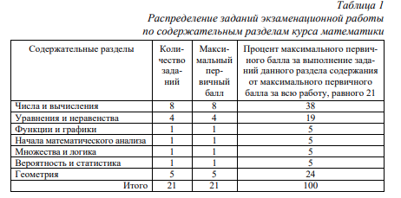
Ответом к каждому из заданий 1–21 является целое число, или конечная десятичная дробь, последовательность цифр. Задание с кратким ответом считается выполненным, если верный ответ записан в бланке ответов №1 в той форме, которая предусмотрена инструкцией по выполнению задания.
При разработке содержания КИМ учитывается необходимость проверки усвоения элементов содержания, представленных в разделе 2 кодификатора. В экзаменационной работе контролируются элементы содержания из следующих разделов (тем) курса математики.
1. Числа и вычисления (Натуральные и целые числа, признаки делимости целых чисел. Рациональные числа. Обыкновенные и десятичные дроби, проценты. Арифметический корень натуральной степени. Степень с целым и рациональным показателем. Свойства степени. Синус, косинус, тангенс числового аргумента. Логарифм числа. Десятичные и натуральные логарифмы. Действительные числа. Арифметические операции с действительными числами. Приближенные вычисления, правила округления, прикидка и оценка результата вычислений. Преобразование выражений).
2. Уравнения и неравенства (Целые и дробно-рациональные уравнения. Иррациональные уравнения. Последовательности, способы задания последовательностей. Арифметическая и геометрическая прогрессии. Формула сложных процентов. Тригонометрические уравнения. Показательные и логарифмические уравнения. Целые и дробно-рациональные неравенства. Иррациональные неравенства. Показательные и логарифмические неравенства. Системы и совокупности уравнений и неравенств).
3. Функции и графики (Функция, способы задания функции. График функции. Область определения и множество значений функции. Степенная функция с натуральным и целым показателем, её свойства и график. Тригонометрические функции, их свойства и графики. Показательная и логарифмическая функции, их свойства и графики. Арифметическая и геометрическая прогрессии. Формула сложных процентов).
4. Начала математического анализа (Производная функции. Производные элементарных функций. Применение производной к исследованию функций на монотонность и экстремумы. Нахождение наибольшего и наименьшего значения функции на отрезке. Первообразная и интеграл).
5. Множества и логика (Множество, операции над множествами. Диаграммы Эйлера – Венна. Логика)
6. Вероятность и статистика (Описательная статистика. Вероятность. Комбинаторика)
7. Геометрия (Фигуры на плоскости. Прямые и плоскости в пространстве. Многогранники. Тела и поверхности вращения. Координаты и векторы)
Количество заданий, проверяющих каждый из предметных результатов, зависит от вклада этого результата в реализацию требований ФГОС и количества содержательных элементов в курсе математики средней школы, на базе которых могут быть разработаны задания для оценки данного предметного результата. Распределение заданий экзаменационной работы по видам проверяемых умений и способам действий представлено в таблице 2:
Таблица 2.
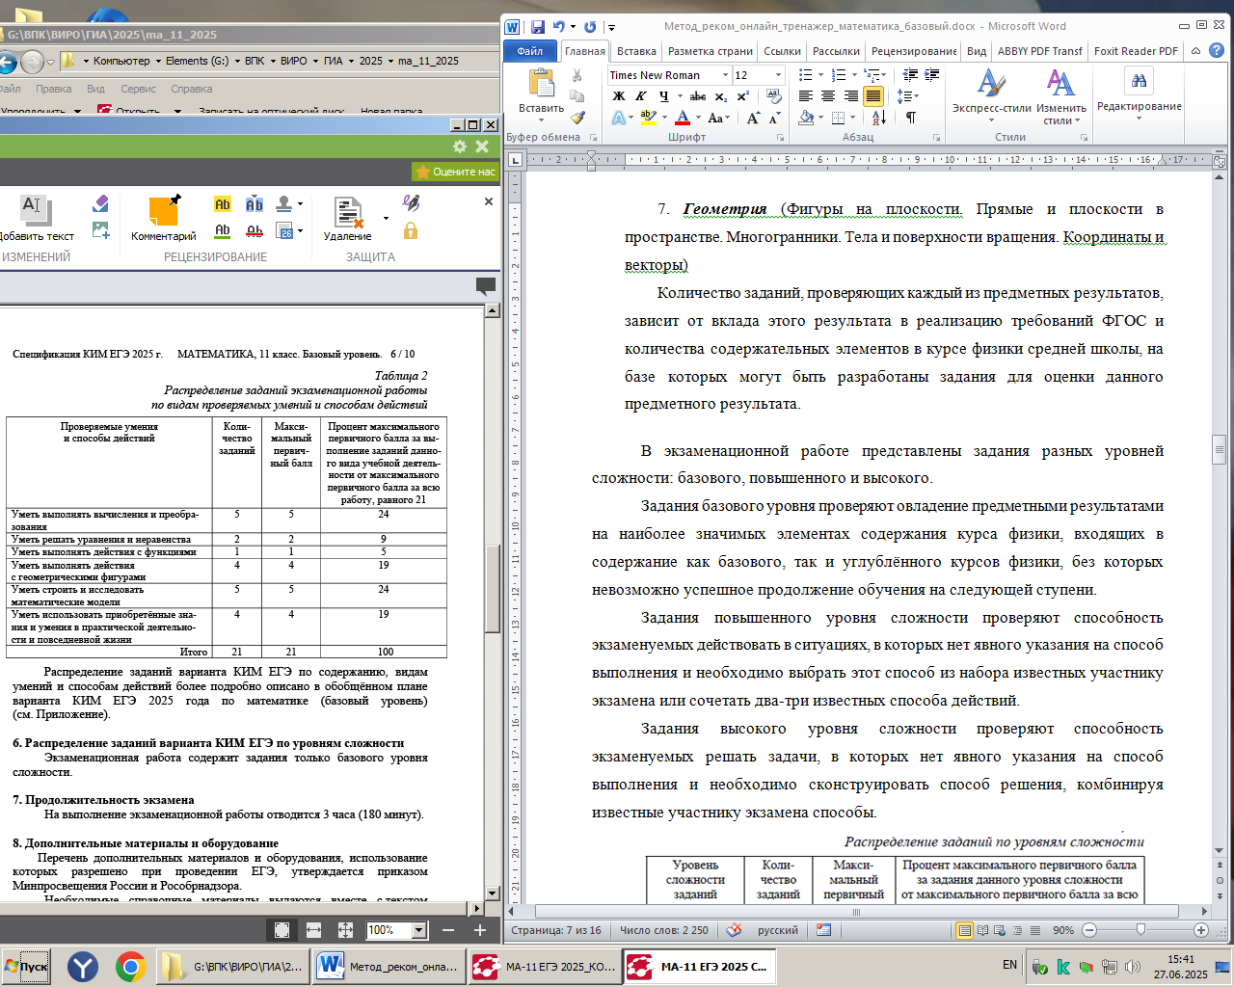

На выполнение всей экзаменационной работы отводится 3 часа (180 минут). Оценивание правильности выполнения заданий, предусматривающих краткий ответ, осуществляется с использованием специальных аппаратно-программных средств. Правильное выполнение каждого из заданий 1–21 оценивается 1 баллом. Задание считается выполненным верно, если ответ записан в той форме, которая указана в инструкции по выполнению задания, и полностью совпадает с эталоном ответа. Максимальный первичный балл за выполнение экзаменационной работы – 21.

Содержание и структура онлайн-тренажера
Онлайн-тренажер размещен и функционирует на официальном сайте АОУ ВО ДПО «ВИРО» - https://viro35.ru/.
Тестовые задания онлайн-тренажера разработаны с использованием многофункционального цифрового сервиса «Яндекс Формы». Данный ресурс проверен и безопасен. Цифровые сервисы онлайн-тренажера входят в реестр российского ПО и допущены к работе в образовательных целях.
Задания онлайн-тренажера разработаны на основе содержательного анализа итоговой аттестации обучающихся в 2024 г. с учетом федеральной образовательной программы основного общего образования по математике базового уровня и в соответствии со Спецификацией и Кодификатором ЕГЭ 2025.
В онлайн-тренажере представлен полный перечень элементов содержания, проверяемых на основном государственном экзамене по математике базового уровня в соответствии со Спецификацией ЕГЭ-2025.
Онлайн-тренажер состоит из 4 блоков:
1 блок «ТЕСТИРОВАНИЕ»
2 блок «МАТЕРИАЛЫ ДЛЯ УЧИТЕЛЯ (ЕГЭ, базовый уровень)»
3 блок «МАТЕРИАЛЫ ДЛЯ УЧЕНИКА (ЕГЭ, базовый уровень)»
4 блок «РЕКОМЕНДАЦИИ»

Рекомендации по работе с онлайн-тренажером – 1 блок

1 блок «ТЕСТИРОВАНИЕ» - разработанная система заданий по учебному предмету «Математика» для обучающихся 11 класса в соответствии с кодификатором и спецификацией КИМ ЕГЭ 2025 по математике базового уровня.
ВАЖНО! Доступ к блоку «Тестирование» защищено паролем. Пароль доступа к «Тестированиям» можно получить у регионального методиста АОУ ВО ДПО «ВИРО». Пароль не рекомендуется передавать третьим лицам.
В данном блоке присутствует «ЕГЭ_Входное тестирование», где включены все вопросы закрытой части ЕГЭ из всех разделов курса математики базового уровня
(https://forms.yandex.ru/u/67d6f36290fa7be0ea213e56/).
В тематических папках расположены обучающий тематический тест (Тест №1) по основным элементам содержания, проверяемых в ЕГЭ 2025 с решением и подробным объяснением заданий, тренировочный тематический тест (Тест №2) по основным элементам содержания, проверяемых в ЕГЭ 2025, контрольный тест (Тест №3). Блок «Тестирование» можно использовать для диагностики усвоения элементов содержания учебного предмета «Математика (базовый уровень)» на уровне СОО, а также для выявления рисков недостижения минимального порога при выполнении экзаменационной работы при проведении ГИА в форме ЕГЭ.
По завершению тестирования выдается электронный сертификат с указанием баллов, процента выполнения заданий.
Наличие ошибок в тестовых заданиях разделов указывает на необходимость повторения и закрепления элементов содержания с дальнейшей отработкой заданий с использованием тренировочных тестов в блоке «Тестирование».
По результатам входного тестирования педагогу рекомендуется обратиться к 2 блоку «Материалы для учителя (ЕГЭ, базовый уровень)», где представлены материалы для выстраивания адресной работы с учениками, имеющими предметные дефициты по математике базового уровня.
Все варианты тестов включают задания: с выбором одного верного ответа, выбор верных суждений, задания на соответствие, задания на знание терминологии, задания на решение количественных задач с использованием графической и табличной информации. Задания разработаны в соответствии со Спецификацией и Кодификатором ЕГЭ 2025.
Задания проверяет сформированность умений использования понятийного аппарата курса математики, методологических умений, что позволяет точечно определить элементы, усвоенные обучающимся на низком уровне.
В случае выявления дефицитов по тематическому разделу рекомендуется повторить теоретический материал или точечно отработать элементы содержания. Для оценки готовности обучающихся к выполнению заданий ЕГЭ по математике базового уровня для достижения минимального уровня подготовки рекомендуем пройти «Входное тестирование» Минимальный пороговый балл ЕГЭ по математике базового уровня – 7 баллов, поэтому задания подобраны с избытком.
Для гарантированного перехода «барьера» достаточно подготовиться к выполнению 10 заданий базового уровня сложности. Правильный выбор стратегии подготовки к ЕГЭ вполне может повлиять на результаты экзамена.
ВАЖНО! Преодоление учеником минимального порога в 7 баллов во «Входном тестировании» свидетельствует о выполнении им установленных требований к освоению образовательной программы для достижения минимального уровня подготовки. В целях повышения качества освоения образовательной программы рекомендуем отработать с обучающимися риски по выполнению открытых заданий, включенных в КИМ ЕГЭ по математике базового уровня, например, выполнить решить задания повышенного уровня сложности 22 и 23.
ВАЖНО! Результаты всех тестирований доступны сразу по завершению прохождения заданий. Результаты тестирований других участников не доступны третьим лицам. Результаты тестирований доступны обучающемуся и педагогу сразу после завершения. Повторно узнать результаты можно только через педагога, который направляет запрос региональному методисту.
При необходимости повторного получения результатов, по запросу от педагога/ОО, может быть сформирован сводный отчет по результатам прохождения тестирований ученика/класса и рекомендации по адресной работе с обучающимися с рисками не достижения минимального уровня подготовки. Для получения сводного отчета и методической поддержки в 4 блоке «РЕКОМЕНДАЦИИ» раздел «Методическая поддержка подготовки к ЕГЭ» указаны контакты регионального методиста.

Рекомендации по работе с онлайн-тренажером – 2 блок.
2 блок «МАТЕРИАЛЫ ДЛЯ УЧИТЕЛЯ (ЕГЭ, базовый уровень)» - подборка методических материалов для работы с обучающимися 11 класса по элементам содержания, проверяемым в системе заданий в соответствии с кодификатором и спецификацией КИМ ЕГЭ.
В данном блоке представлен список рекомендованных материалов для повышения уровня подготовки обучающихся к ЕГЭ по математике базового уровня:
- «Методические рекомендации» по подготовке обучающихся к выполнению заданий разного уровня сложности, заданий разного типа; https://vmk.ooo.viro35.ru/?page_id=143
- Комплекс мер по повышению качества обучения по учебному предмету «Математика» с учетом результатов ГИА по основным общеобразовательным программам основного общего и среднего общего образования в 2024 году https://vmk.ooo.viro35.ru/?page_id=143
- Спецификация, кодификатор, демоверсия ЕГЭ по математике базового уровня 2025 https://fipi.ru/ege/demoversii-specifikacii-kodifikatory#!/tab/151883967-2
- Правила заполнения бланков №1 и №2 КИМ ЕГЭ (Приложение 1);
ВАЖНО! Все размещенные материалы доступны для скачивания и использования в образовательной деятельности.
Особо рекомендуется обратить внимание на размещенные «Методические рекомендации». На основе результатов тестирования рекомендуется разработать «Индивидуальный образовательный маршрут» для обучающихся по выявленным предметным дефицитам и организовать адресную работу.
Использование данных материалов позволит учителю выстроить адресную работу с обучающимися по предметным дефицитам в соответствии с проверяемыми требованиями к планируемым результатом освоения образовательной программы, проверяемым при проведении ГИА в форме ЕГЭ по учебному предмету «Математика».

Рекомендации по работе с онлайн-тренажером – 3 блок.

3 блок «МАТЕРИАЛЫ ДЛЯ УЧЕНИКА (ЕГЭ, базовый уровень)» - подбор учебных и справочных материалов для обучающихся 9 класса согласно элементам содержания, проверяемым в системе заданий в соответствии с кодификатором и спецификацией КИМ ЕГЭ.
В данном блоке представлен список рекомендованных материалов для обучающихся по самостоятельной подготовке и повышению качества выполнения заданий КИМ ЕГЭ по обществознанию:
- Общие рекомендации для самостоятельной подготовки обучающихся: «Навигатор самостоятельной подготовки к ЕГЭ»
https://doc.fipi.ru/navigator-podgotovki/navigator-ege/MR_matematika_ege_2025.pdf
- Рекомендации по подготовке отдельных тематических разделов курса математики основной школы: «Навигатор самостоятельной подготовки к ЕГЭ»
https://doc.fipi.ru/navigator-podgotovki/navigator-ege/2025/Mat_baz_1_Chisla.pdf
- Материалы для подготовки (документы, презентации и др.)
Спецификация, кодификатор, демоверсия ЕГЭ по математике базового уровня 2025 https://fipi.ru/ege/demoversii-specifikacii-kodifikatory#!/tab/151883967-2
«Открытый банк заданий ЕГЭ по математике базового уровня» https://ege.fipi.ru/bank/index.php?proj=E040A72A1A3DABA14C90C97E0B6EE7DC
ВАЖНО! Все размещенные материалы доступны для скачивания и использования в образовательной деятельности.
В помощь обучающимся размещены тематические презентации, словарь терминов, учебные пособия и другие материалы.
Использование данных материалов в самостоятельной работе обучающимися позволит отработать и минимизировать предметные дефициты как в процессе освоения образовательной программы, так и при подготовке к выполнению экзаменационной работы ГИА в форме ЕГЭ по математике базового уровня.

Рекомендации по работе с онлайн-тренажером – 4 блок.

4 блок «РЕКОМЕНДАЦИИ» - информационный блок.
В данном блоке размещены:
- «Инструкция по работе с онлайн-тренажером» для учителей;
- «Методические рекомендации по работе с онлайн-тренажером» для педагогов;
- Контакты для обратной связи с региональным методистом;
- «Методическая поддержка учителей по вопросам подготовки обучающихся к ЕГЭ»;
- Контакты по техническим вопросам;
- Раздел «Отзывы и предложения».
Обратная связь с методистом: для получения информации о результатах тестирования, получение индивидуальных консультаций и по вопросам подготовки обучающихся к ОГЭ вы можете обратиться к методистам по указанным контактам.
Методическая поддержка учителей математики: переход по ссылке направит на официальную группу методической поддержки учителей математики Вологодской области - «Методподдержка 35 Математика» https://vk.com/club19360097 ). В группе размещаются полезные методические и практические материалы в помощь учителю. Также предоставлена возможность получить консультацию специалистов по учебному предмету, отправив сообщение.
Техническая поддержка: если в процессе работы с онлайн-тренажером возникают технические проблемы, вы можете отправить информацию через специальное диалоговое окно. Кроме технической поддержки, о возникающих проблемах, можно сообщить методисту https://vmk.ooo.viro35.ru/?page_id=153 )
Отзывы и предложения: предусмотрена возможность направления предложений и отзывов по совершенствованию функционала онлайн-тренажера через специальное диалоговое окно.

